高楼失火是往上跑，还是往下跑？
水火无情。每次看到因火灾导致人员伤亡的新闻，都会让人痛心不已！

事故发生后，我们在为这些生命的逝去感叹惋惜时，也应该思考，如果自己所在的一栋30多层的大厦里突然发生火灾，怎么办？
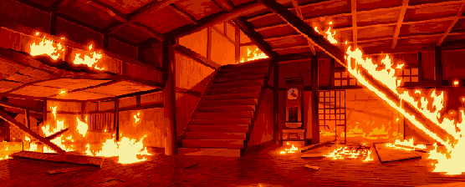
记住这些东西！关键时刻可以救你一命！
假设你在一栋33层大厦的27层工作，在这栋大厦突然发生火灾，这时你......
1、应当怎么办？
先根据现场实际情况判断火势，再迅速找到消防通道，往远离火源方向逃生（电梯此时是不可以用的），如果已经有烟在蔓延，应当放低体位迅速疏散。
尽量不要向楼上移动，因为大部分高楼的楼顶露台是锁死的，因此不要幻想可以在露台上得救。
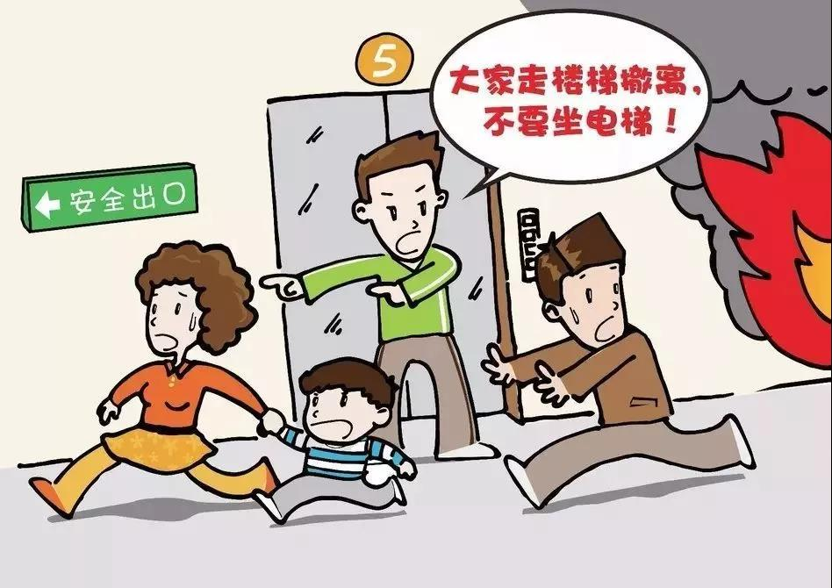
2、下到10楼的时候，发现起火点在9楼，你怎么办？
首先不要幻想可以突破火点，因为火场中心温度达1000度以上，有去无回，也不要在临近楼层停留，温度也在几百度左右（此外，如果你没有浸湿的毛巾，你最多在滚滚浓烟中坚持3分钟，如果有，你最多多坚持15分钟）。
这时你要做的应当是迅速转身上到12或者13层以上后找一个合适的房间。
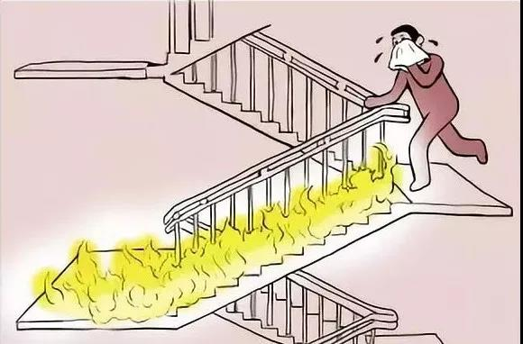
3、什么样的房间是合适的？
首先不是洗手间，因为火灾中大部分人不是被烧死的，而是窒息而死，大厦的洗手间大多是在每一层的中间没有窗户。
因此你必须找一间最靠主干道的房间（这样你将成为消防员们最先施救的对象）。
这个房间必须有窗户，并且没有防盗网。
进入这个房间之后，首先要做第一个动作是关闭房门；第二个动作是封闭你能看见的所有空调出风口，用毛毯棉被浸湿后附在门上，并不断浇水冷却；第三个动作是打烂房间的所有窗户，当然如果人多，这些动作可以同时做。
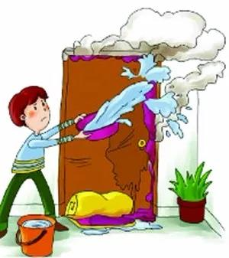
并且，不论你在家里还是办公室，只要是在三楼以上，只要你没有足够的把握，就不要随便选择 "跳楼逃生"！无数因此丧命的人早就说明大家都不是蜘蛛侠或者superman。

如果所处楼层较低，正确的做法是用被褥、衣服、床单等撕成条，拧好成绳拴在牢固的窗台、床架、室内牢固物上，按绳索逃生的方式沿外墙爬下，但要切实将床单等扎紧、扎实，避免其断裂或结头脱落。
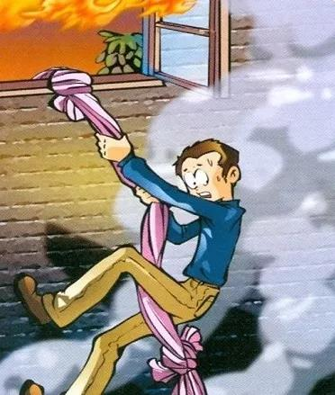
4、在房间里待着应当干什么？
（1）首先肯定的是不要大声呼叫"救命"，因为你会因此消耗更多的氧气并吸入过多的一氧化碳和氮气，从而比你的同事更先去见上帝。

（2）如果是在白天，应当寻找色彩亮丽的衣服或者布条，从窗户里向外大幅度晃动，引人注意；如果是在晚上，应当使用手电筒引人注意。
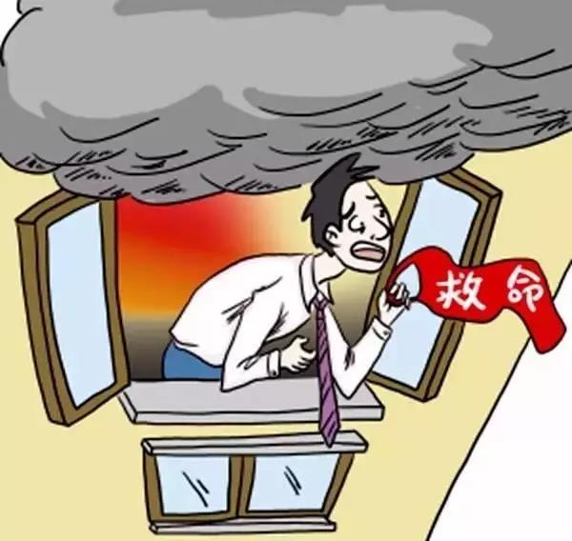
（3）在任何火场中浸湿的毛巾都是受欢迎的东西，捂住你的眼鼻，会让你坚持的久一些，从而给消防员们争取更多的时间来救你。

（4）学会使用灭火器，"一提二拔三对准四喷"。但是，当你的同事或者家人身上着火的时候，不要用灭火器对着他们的身体直接喷射。
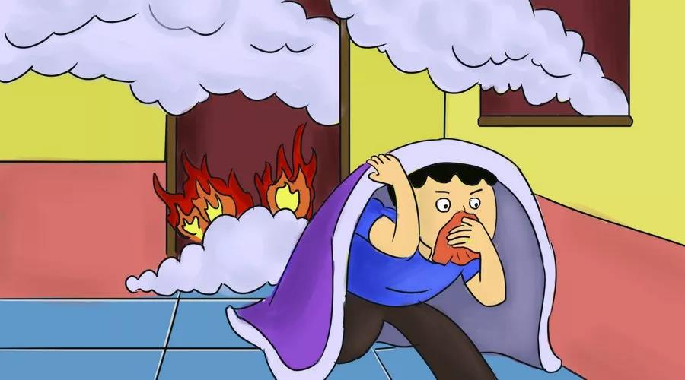
在家里
家里会着火原因虽然比办公室复杂，但也无外乎两个：厨房和家用电器。
1、厨房
（1）如果你在炒菜的时候，锅中起火怎么办？

一定要迅速的，非常迅速的，拿起锅盖从你身前的方向，延着锅的水平线盖过去，并且关火。

迅速的程度——就是在这团火点燃你的油烟机之前。

如果你的油烟机被点燃，请迅速离开火场，并报警，由于那里面藏污纳垢充满了油，这样的火势已经不是你能够控制的了。
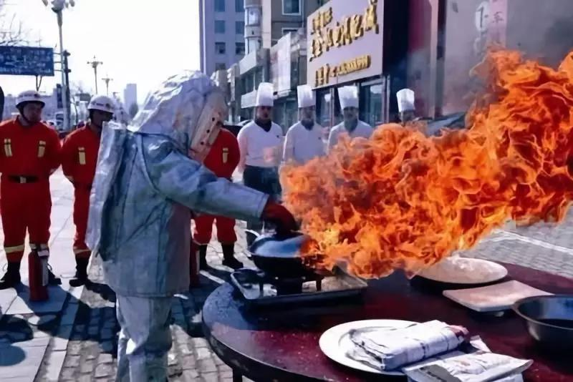
（2）如果你的衣物或身体上由于飞溅的油花而被火点燃，你应当：

迅速的脱下着火的衣物，并且告诫你的所有家人，不要用水扑灭你衣服和身体上的火！

曾经有位年轻的丈夫，在这种情况下，将一盆水泼在了他心爱的妻子身上，火势沿着水油混合物在她身上蔓延，原本她可能只会烧伤手上的皮肤，但是由于丈夫的行为，她……

如果你的衣服脱掉，但是没用，身上的真皮开始燃烧了，（哪怕这火不是油花引发的），请告诫自己和你的家人，也不要用水扑灭你身上的火！
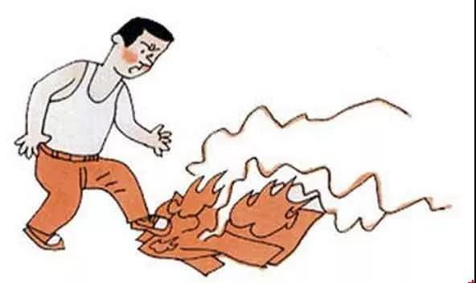
因为，你真皮里的每一粒脂肪分子都是一粒油，临头泼下的水分子也会让你的肌肉和真皮爆裂。

或许，比较靠谱的办法，是用一床厚重的棉花被（不是超市里的卖的九孔或者七孔被）将你整个人盖住，采用隔绝空气的办法灭火。由于那些九孔被不够厚重，不能达到这样的效果。

此外，不要幻想使用大米、盐这些看上去与黄沙相似的东西，它们可能会在人的伤口里爆炸。

如果你烧伤的伤口与这些被子粘在了一起，请告诉那些在你昏迷不醒送你去医院的家人，一定要将你和那团不可分割的被子一起送去医院，由医生来进行分割。否则，你身体上每一个和被子粘合的部位，都将成为巨大的伤口。
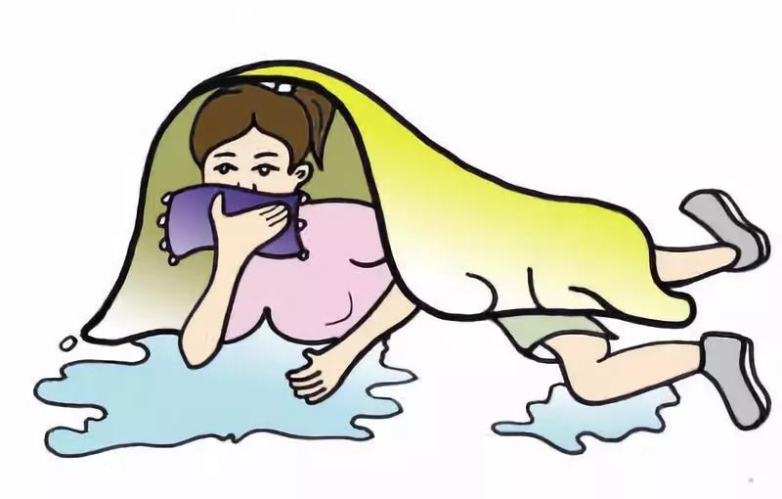
（3）如果你闻到了家里煤气的泄漏的味道，你应当做什么？

首先，首先要打开窗户，打开窗户不是为了让煤气散出，而是让煤气中的你，不会因为缺氧而晕倒；其次你要关掉煤气总阀；其三你要拿起手机到楼下去打电话报警。

如果这样的事情发生在干燥的冬季，请步伐平稳的、慢慢的、移动出你的家，否则你毛衣上携带的静电会成为爆炸的起火点。

（4）煤气是有味道的，而天然气是没有味道的，光靠味觉来分辨是多么不可靠！因此必须安装气体泄漏报警器，它们大声的蜂鸣，足够将你和你的家人叫醒。

（5）无论是在夜间或是你下班刚刚回到家，如果你听见蜂鸣器响，请千万不要开灯，它会让你在爆炸中送命！
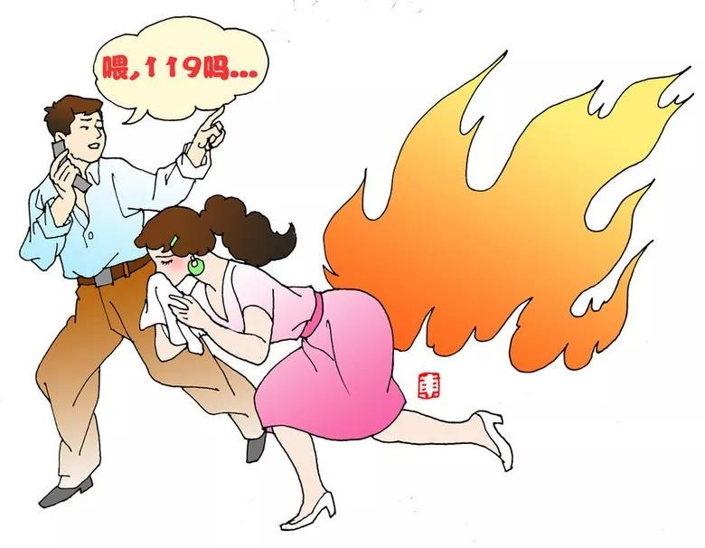
2、电器
（1）完全关掉你家的电视机和电脑

在某小区一家人的家里，主人习惯性地在临睡前用遥控器关闭电视，由于他们家的电视在长时间的待机中已经过度疲劳，燃起了火种，这个习惯性的动作，引发了火灾。

家里的所有电器，除了电冰箱外，都不能够并且不应当在你睡觉的时候彻夜工作，其中尤以充电器和电视机为甚。
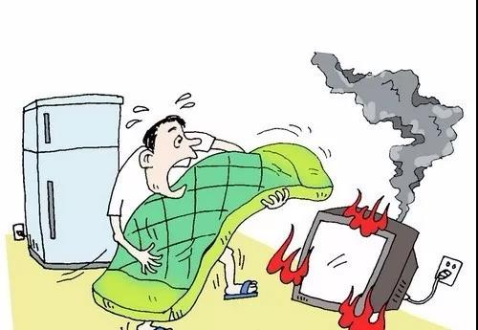
（2）一个插线板上的电器不要超过三个

如果你发现家里某个接线板上有发黄、发黑的痕迹，或者拔插某样电器时火花四溅，这说明小规模的短路已经发生过，请马上更换接线板。
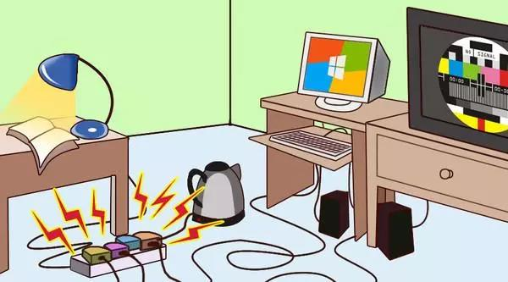
（3）为了安全，不要把手机的充电器留在插座上过夜，不要在你睡觉的时候充电。
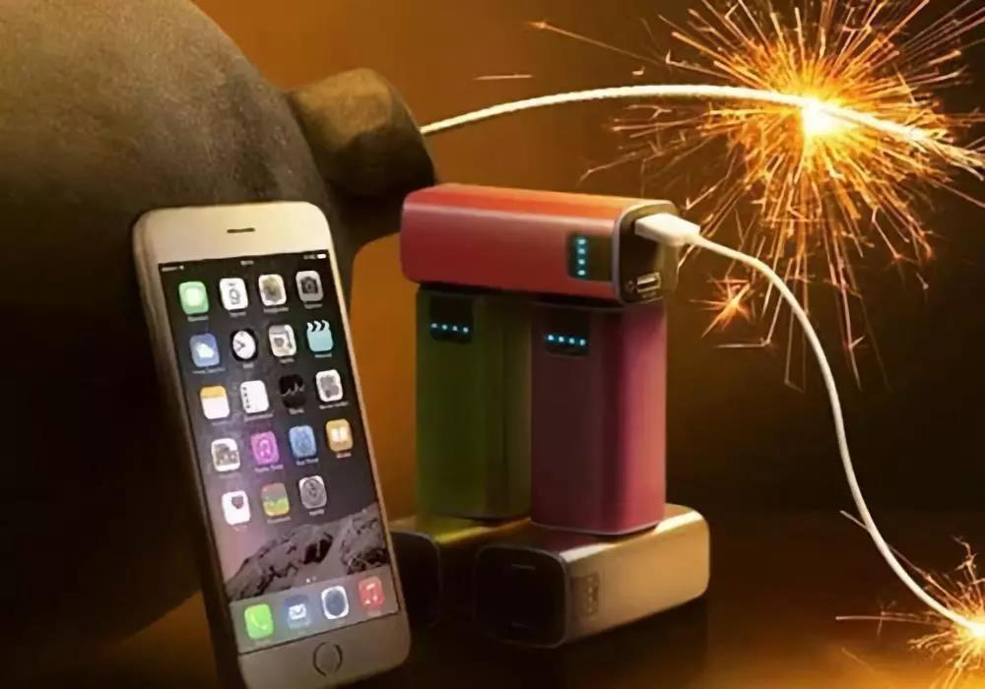
关于灭火器

干粉灭火器的使用

（一）提，拿着把手将灭火器提起，使用前先将瓶身颠倒几次，使瓶内干粉松动，拿掉铅封；

（二）拔，拔去保险，不要压住把手，否则保险不易拔出；
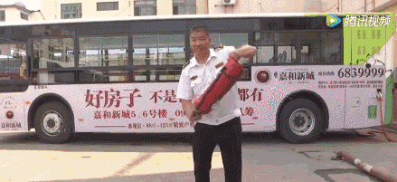
（三）瞄，在离起火点一点五米以上（如是电器起火，应更远）的侧后方瞄准起火点；

（四）按，左手握喷管，右手按住喷射装置，对准起火点喷射，且水平横向移动，将干粉包围覆盖起火点，直至火势全部扑灭。
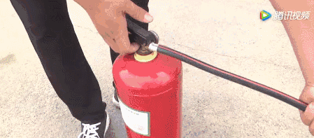
灭火器使用注意事项

需要注意的是，灭火器都是有使用年限的，一定要注意检查。
尤其注意的是，使用铁罐时，不能托底部，应托侧面，因为在受潮时，铁罐容易生锈且干粉容易结块，一旦结块，干粉无法从喷出口喷出，会造成伤害性事故。
来源：《辽宁省公安消防总队》

